
课 程 实 验 报 告
课程名称： 汇编语言程序设计实验
实验名称： 实验一 编程基础
实验时间： 2017-10-10，18：30-21：50 实验地点： 南一楼804室80号实验台
指导教师： 朱虹

专业班级：信息安全 201602班
学 号： U201614848 姓 名： 郭倜维
同组学生： 无 报告日期： 2017年 10 月 12日
原创性声明
本人郑重声明：本报告的内容由本人独立完成，有关观点、方法、数据和文献等的引用已经在文中指出。除文中已经注明引用的内容外，本报告不包含任何其他个人或集体已经公开发表的作品或成果，不存在剽窃、抄袭行为。
特此声明！
学生签名：郭倜维
日期：2017.10.14
成绩评定
实验完成质量得分（70分）（实验步骤清晰详细深入，实验记录真实完整等） | 报告撰写质量得分（30分）（报告规范、完整、通顺、详实等） | 总成绩（100分）
指导教师签字：
日 期：

目录

1 实验目的与要求 2
2 实验内容 2
3 实验过程 3
3.1 任务1 3
3.1.1 实验步骤 3
3.1.2 实验源程序 3
3.1.3 实验记录与分析 3
3.2 任务2 9
3.2.1 实验源程序 9
3.2.2 实验步骤 10
3.2.3 实验记录与分析 10
3.3 任务3 12
3.3.1 实验源程序 12
3.3.2 实验步骤 12
3.3.3 实验记录与分析 13
4 总结与体会 13
参考文献 14

实验目的与要求
本次实验的主要目的与要求有下面6点，所有的任务都会围绕这6点进行，希望大家事后检查自己是否达到这些目的与要求。
- 掌握汇编源程序编辑工具、汇编程序、连接程序、调试工具TD的使用；
- 理解数、符号、寻址方式等在计算机内的表现形式；
- 理解指令执行与标志位改变之间的关系；
- 熟悉常用的DOS功能调用；
- 熟悉分支、循环程序的结构及控制方法，掌握分支、循环程序的调试方法；
- 加深对转移指令及一些常用的汇编指令的理解。

实验内容

任务1. 内存单元的访问。

以四种不同的内存寻址方式，将自己学号的后四位依次存储到 以 XUEHAO开头的存储区中。

要求：在报告中给出完整的程序；给出运行效果截图；（不需要画流程图）；在程序注释中，明确指出访问存储单元时，用的是什么寻址方式。

任务2. 《80X86汇编语言程序设计》教材中 P45的 2.3题。

要求：（1）分别记录执行到“MOV CX，10”和“INT 21H”之前的(BX), (BP),(SI),(DI)各是多少。

（2）记录程序执行到退出之前数据段开始40个字节的内容，指出程序运行结果是否与设想的一致。

任务3. 《80X86汇编语言程序设计》教材中 P45的 2.4题的改写。

要求：(1) 实现的功能不变，对数据段中变量访问时所用到的寻址方式中的寄存器改成32位寄存器。

(2) 内存单元中数据的访问采用变址寻址方式。

(3) 记录程序执行到退出之前数据段开始40个字节的内容，检查程序运行结果是否与设想的一致。

(4)在TD代码窗口中观察并记录机器指令代码在内存中的存放形式，并与TD中提供的反汇编语句及自己编写的源程序语句进行对照，也与任务2做对比。（相似语句记录一条即可，重点理解机器码与汇编语句的对应关系，尤其注意操作数寻址方式的形式）。

（5）观察连续存放的二进制串在反汇编成汇编语言语句时，从不同字节位置开始反汇编，结果怎样？理解 IP/EIP指明指令起始位置的重要性。

在实验中，重点学习以下内容问题：
- 汇编源程序的编辑、汇编、连接

掌握生成一个可执行文件的步骤。读懂汇编源程序在汇编过程中产生的错误信息，并修改源程序，使之无语法错误。
- 程序的调试

掌握TD的操作（在TD内设置断点、单步执行程序、运行到断点、运行到指定的指令、查看寄存器的内容、查看标志寄存器的某个标志位的值、查看指定的存储单元的值、查看整个程序在内存中的存放方式）。

3. 汇编源程序 与汇编之后生成的指令的对应关系。

实验过程

任务1

实验步骤
- 使用记事本编写代码
2. 使用DOSBOX，准备好编译环境。
3. 在该环境下对源程序代码进行编译。

实验源程序
.386
STACK SEGMENT USE16 STACK
DB 200 DUP(0)
STACK ENDS

DATA SEGMENT USE16
XUEHAO DB 4 DUP(0)
DATA ENDS

CODE SEGMENT USE16
ASSUME CS:CODE,DS:DATA,SS:STACK
START: MOV AX,DATA
MOV DS,AX
MOV BX,OFFSET XUEHAO
MOV BYTE PTR [BX], '4' ;寄存器寻址
MOV XUEHAO+1, '8' ;立即寻址
MOV BYTE PTR [BX+2], '4' ;变址寻址
MOV SI,3
MOV BYTE PTR [BX+SI],'8' ;基址加变址寻址
MOV AH,4CH;exit
INT 21H
CODE ENDS
END START

实验记录与分析
1. 实验环境条件：P3 1GHz，256M内存；WINDOWS 10下DOSBox0.73； TD.EXE 5.0。
2. 对汇编程序DEMO3进行编译；在DOSBOX中输入MASM DEMO3，即使用MASM.EXE将源码文件翻译为二进制码文件，在目录下生成后缀名为obj的文件，同时显示出代码的错误，图3.1.1中显示“All rights reserved”，即不存在错误；然后输入LINK DEMO3，将所有由源码产生的OBJ文件和资源文件等，按规则进行组装，最后生成以.exe为后缀名的可执行文件，如图3.1.2所示。
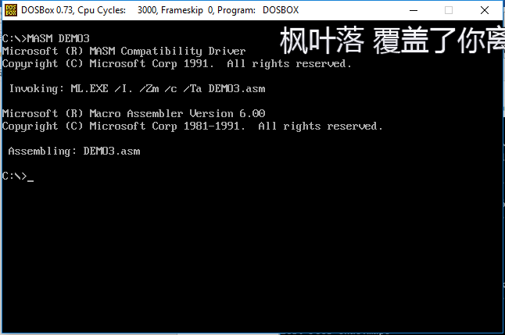
图3.1.1使用MASM.EXE后的显示结果
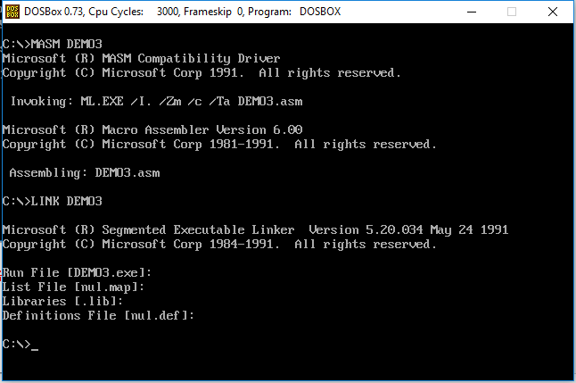
图3.1.2 使用LINK.EXE 后的显示结果
3. 进入调试界面；输入TD DEMO3，使用TD.EXE程序对源程序进行调试，DOS进入调试时界面如图3.1.3所示。
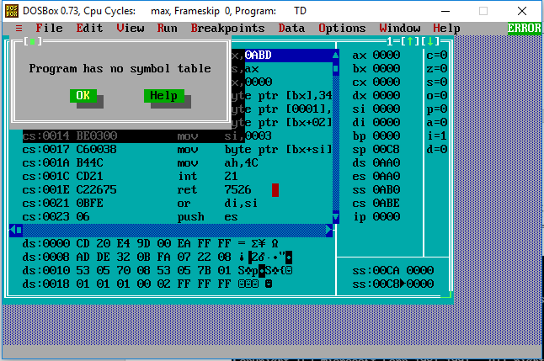
图3.1.3调试初始界面
4. 对程序进行调试；使用快键键Fn+F8进行逐步调试，当调试到“MOV bx 0000”的时候，需要将下面显示出来的数据段从es段调到ds段；右键选择“GO TO”，如图3.1.4所示；根据程序可知地址为0000，于是调到ds：0000，如图3.1.5所示；然后对源程序继续进行逐步调试，如图3.1.6、3.1.7、3.1.8所示，根据调试界面可以发现，最后一种寻址方式是基址加变址寻址，右侧变量值si为3，如图3.1.9最后学号的后四位都存储完毕，如图3.1.20.
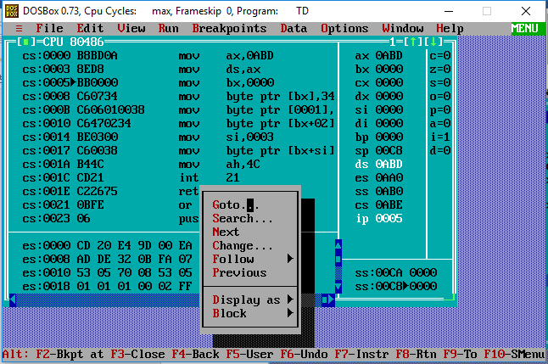
图3.1.4 右键选择GO TO…
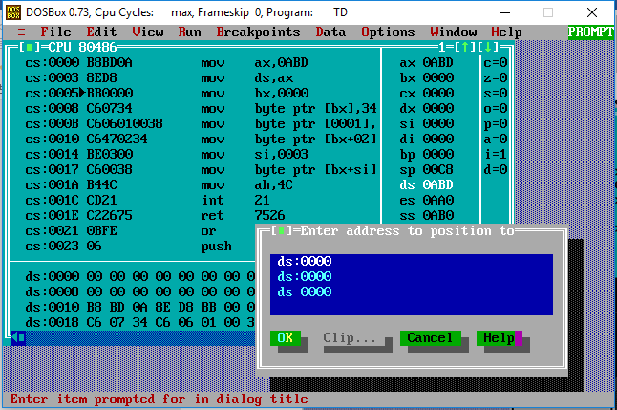
图3.1.5 将显示的段寄存器调到ds:0000
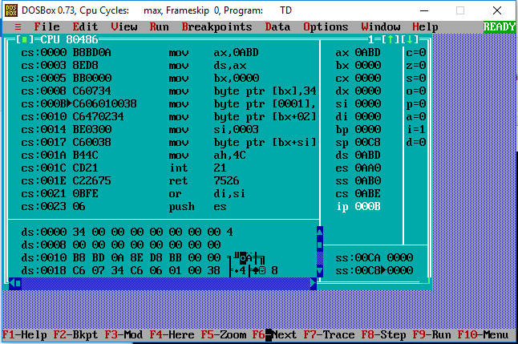
图3.1.6 逐步调试1
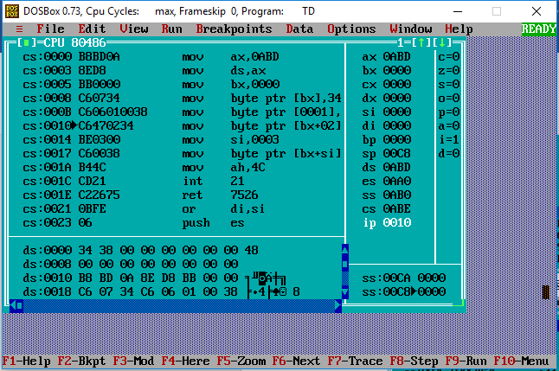
图3.1.7 逐步调试2

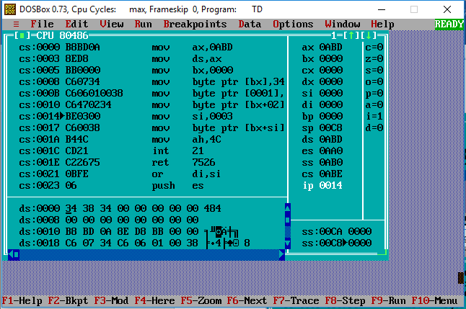
图3.1.8 逐步调试3
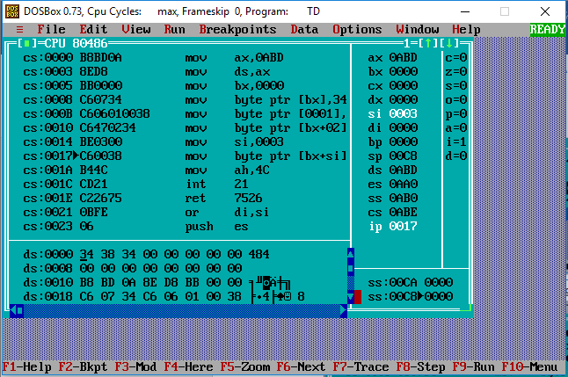
图3.1.19 基址加变址寻址 si赋值
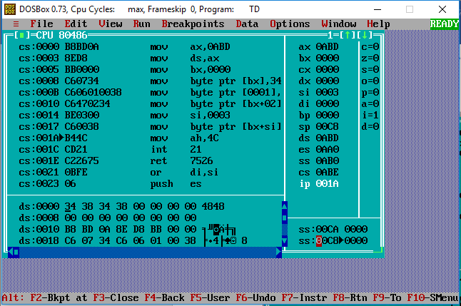
图3.1.20 存储完毕

任务2

实验源程序
.386
STACK SEGMENT USE16 STACK
DB 200 DUP(0)
STACK ENDS

DATA SEGMENT USE16
BUF1 DB 0,1,2,3,4,5,6,7,8,9
BUF2 DB 10 DUP(0)
BUF3 DB 10 DUP(0)
BUF4 DB 10 DUP(0)
DATA ENDS

CODE SEGMENT USE16
ASSUME CS:CODE, DS:DATA, SS:STACK
START:
MOV AX, DATA
MOV DS, AX
MOV SI, OFFSET BUF1
MOV DI, OFFSET BUF2
MOV BX, OFFSET BUF3
MOV BP, OFFSET BUF4
MOV CX, 10
LOPA:MOV AL, [SI]
MOV [DI], AL
INC AL
MOV [BX], AL
ADD AL, 3
MOV DS:[BP], AL
INC SI
INC DI
INC BP
INC BX
DEC CX
JNZ LOPA
MOV AH, 4CH
INT 21H
CODE ENDS
END START

实验步骤
（1）该程序的作用是用于对数据段中buf2、buf3、buf4的内容进行修改和填写；预测“MOV CX，10”之前(SI)=0000H、(DI)=000AH、(BP)=0014H、(BX)=001EH；“INT 21H”之前(SI)=000AH、(DI)=0014H、(BP)=001EH、(BX)=0028H；
（2）预计ds段前40字节为：
00 01 02 03 04 05 06 07 08 09
00 01 02 03 04 05 06 07 08 09
01 02 03 04 05 06 07 08 09 0A
04 05 06 07 08 09 0A 0B 0C 0D 。

实验记录与分析
1. 验证预计寄存器内容的验证程序运行后截图见图3.2.1和图3.2.2
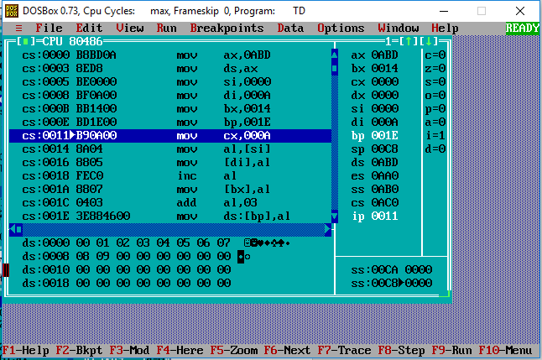
图3.2.1 调试运行“MOV CX，10”之前截图
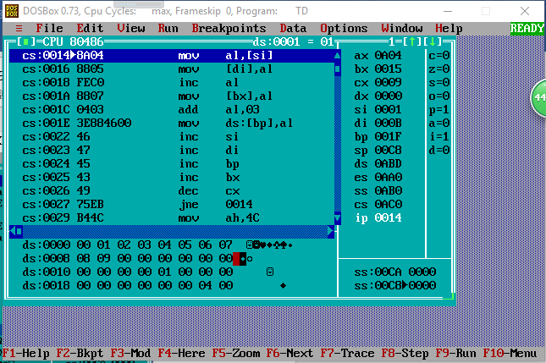
图3.2.2 调试运行“mov ai,[si]”前截图
2. 对于数据段预计的验证程序运行截图，见图3.2.3。
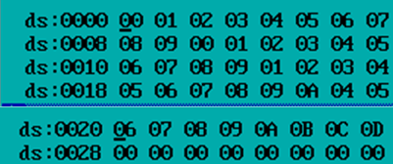
图3.2.3 调试后数据段结果
由此可见与预测结果吻合。

任务3

实验源程序
.386
STACK SEGMENT USE16 STACK
DB 200 DUP(0)
STACK ENDS

DATA SEGMENT USE16
SNO DB 'U201614848'
BUF1 DB 0,1,2,3,4,5,6,7,8,9
BUF2 DB 10 DUP(0)
BUF3 DB 10 DUP(0)
BUF4 DB 10 DUP(0)
DATA ENDS

CODE SEGMENT USE16
ASSUME CS:CODE, DS:DATA, SS:STACK
START:
MOV AX, DATA
MOV DS, AX
MOV ESI, 0
MOV ECX, 10
LOPA:MOV AL, BUF1[ESI]
MOV BUF2[ESI], AL
INC AL
MOV BUF3[ESI], AL
ADD AL, 3
MOV DS:BUF4[ESI], AL
INC ESI
DEC ECX
JNZ LOPA
MOV AH, 4CH
INT 21H
CODE ENDS
END START

实验步骤
（1）预计程序运行结束后数据段前40字节为：
55 32 30 31 36 31 34 38 34 38
00 01 02 03 04 05 06 07 08 09
00 01 02 03 04 05 06 07 08 09
01 02 03 04 05 06 07 08 09 0A 。

实验记录与分析
- 对于数据段预计的验证程序运行截图，见图3.3.1。
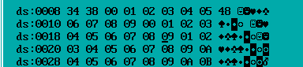
图3.3.1 任务三程序运行后数据段结果
与预测结果吻合
- 汇编与反汇编的程序运行截图记录。
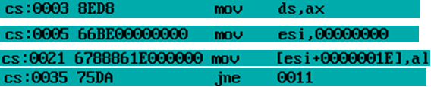
图3.3.2 任务三TD下汇编与反汇=编代表语句

总结与体会
在这次实验中发费时间最多的就是任务一，因为之前没有对环境进行熟悉，所以第一次将源代码生成可执行文件的过程和调试程序的时候一直处于慢慢摸索的状态，在摸索中我逐渐对MASM.EXE、LINK.EXE、TD.EXE有了一定理解，尤其在调试过程中，数据段的转换经常将冒号打成空格，导致多次跳转失败，后面每次输入时都记住就没有犯过这个低级错误了。在这次实验中，将学到的几种简单的寻址方式运用上来了，但是真正写代码的时候都发现自己有点力不从心，由此可见自己还需要加强对这些寻址方式的理解和运用；同时学会了最简单汇编代码的书写。
上学期我们学了C语言，和C语言相比，两者有共同之处也有不同的地方；汇编语言是一种相对低级的语言，目前我们所学的汇编语言仅是80X86的指令集。汇编语言相对C等高级语言来说没有通用的能力，但是在汇编语言的深入学习过程中能够让我们了解到计算机对于各种指令实现、数据运算、存储的原理及具体方法。
总的来说第一次实验让我们通过实际操作对汇编语言进一步得到了解，同时让我们对汇编语言的基础知识在运用中得到了深刻的理解。

参考文献
[1]王元珍等.80X86汇编语言程序设计.版本（第1版）
[2]许向阳.80X86汇编语言程序设计上机指南

